Приложение
к распоряжению Исполнительного комитета
города Нижнекамск

от 21.03.2023 №171

Схема размещения места (площадки) накопления твердых коммунальных отходов на территории города Нижнекамск

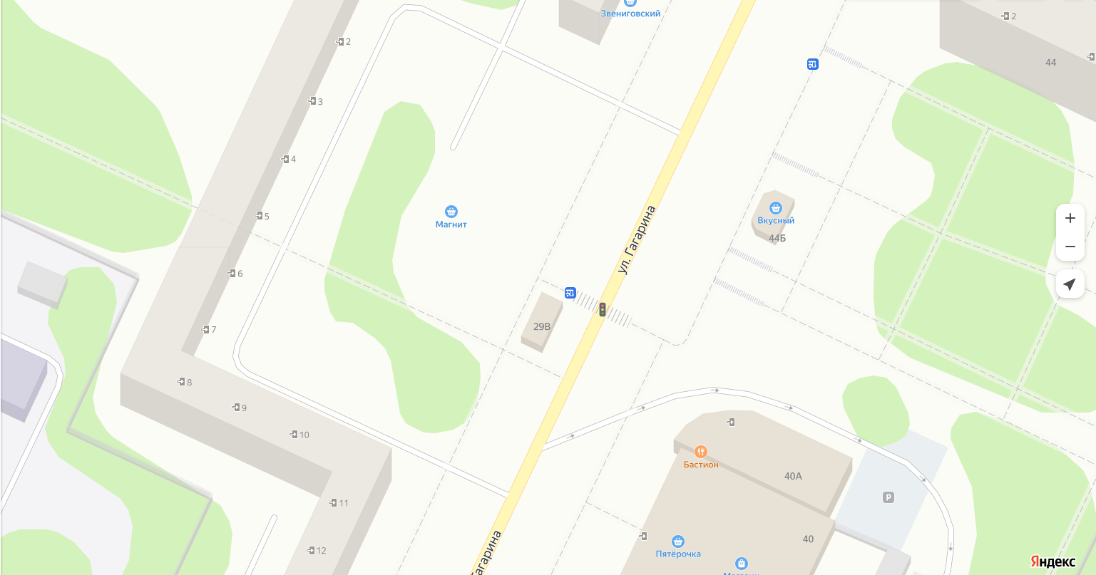

Адрес расположения: г. Нижнекамск, ул. Гагарина, д.29Б
(55.653242 51.849942)

Организация-балансодержатель: ИП Даулетшин Сирин Разилевич.
Пункт в Реестре мест(площадок) накопления твердых коммунальных отходов на территории муниципального образования «город Нижнекамск» Нижнекамского муниципального района Республики Татарстан: 2.40.

- место (площадка) накопления ТКО

Приложение
к распоряжению Исполнительного комитета
города Нижнекамск

от 21.03.2023 №172

Схема размещения места (площадки) накопления твердых коммунальных отходов на территории города Нижнекамск

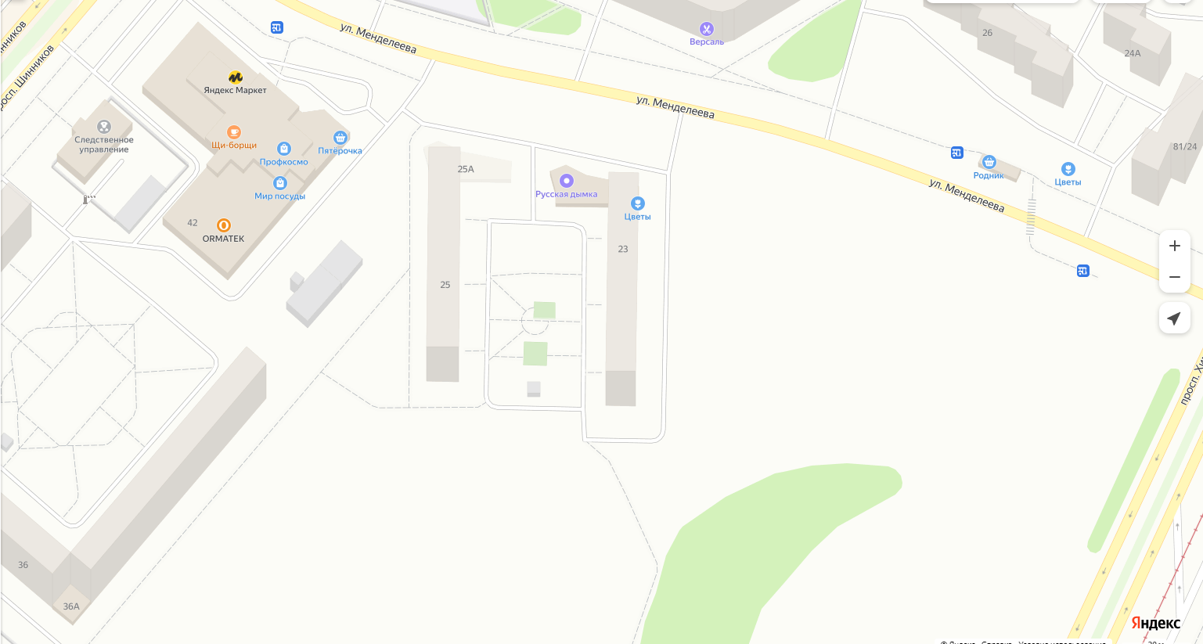

Адрес расположения: г. Нижнекамск, ул. Менделеева, д. 25
(55.651847 51.831515)

Организация-балансодержатель: ООО «Медицинский центр «НОВА».
Пункт в Реестре мест(площадок) накопления твердых коммунальных отходов на территории муниципального образования «город Нижнекамск» Нижнекамского муниципального района Республики Татарстан: 2.41.

- место (площадка) накопления ТКО

